МАУ "РЕДАКЦИЯ ГАЗЕТЫ "ВЕСТИ"

Опытным путем
11.09.2024
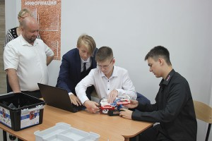 «Точки роста» открыты во всех школах округа
На уроках в свои школьные годы вряд ли кто-то из нас, взрослых, собирал роботов или измерял с помощью датчиков, как реагирует мозг человека на рок-музыку и колыбельные. А современным ученикам вполне доступны эти и многие другие интересные опыты и занятия.
Физику, химию и биологию ученики теперь изучают в новых классах с ремонтом, компьютерами, многочисленными электронными датчиками и приборами, интерактивными досками и видеопроекторами.
Центры образования естественно-научной и технологической направленности теперь созданы во всех общеобразовательных учреждениях Партизанского городского округа. В этом наш муниципалитет опередил другие города Приморского края.
Сразу три «Точки роста» в первую неделю нового учебного года открылись в школах №12 и 24 и образовательном центре «Кристалл».
Преподавать в этих классах будут учителя, которые прошли специальный курс обучения в институте повышения квалификации во Владивостоке. Также ранее в Партизанске для директоров и педагогов школ, в которых только планировалось создание таких центров, проводились открытые занятия и краевые семинары там, где эти кабинеты уже успешно освоены.
Заместитель главы Партизанского городского округа Алина Федорова и директор школы №12 Елена Магарламова, перерезавшие 3 сентября символическую алую ленточку в этом учреждении, дали старт открытым урокам по физике, химии и биологии в новых классах.
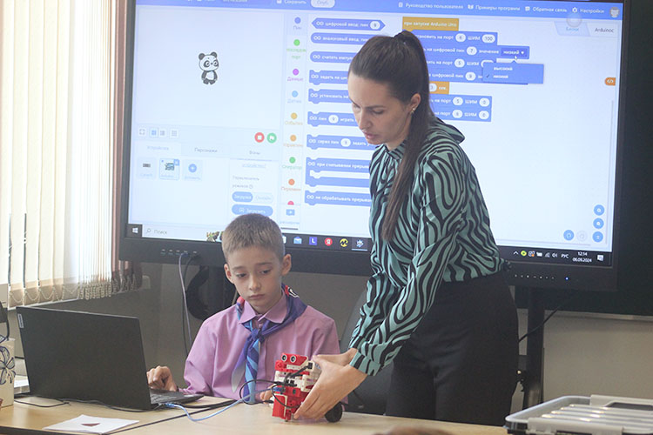Преобразование эфиров в спирты на примере трехмерной модели объясняла десятиклассникам учитель химии Людмила Дугина: два различных по свойствам вещества состоят из одних и тех же атомов, но расположенных в разном порядке. Понять это намного проще, если увидеть своими глазами. В этом ученикам поможет цифровая лаборатория, позволяющая увеличивать и выводить на монитор ноутбука или на классную доску явления микромира.
— Старое и новое оборудование – это, что называется, небо и земля. Современные устройства дают возможность глубже познавать химические процессы. Конечно, пригодятся и уже имеющиеся учебные пособия и приборы, которые можно использовать в комплексе с новинками, — делится впечатлениями Людмила Николаевна.
Физика – точная наука. Это одиннадцатиклассникам в очередной раз доказал учитель Александр Орешко, продемонстрировав хранящиеся в небольших чемоданчиках комплекты электронных приборов, которые умеют измерять температуру, абсолютное давление, магнитное поле, напряжение, силу тока и ускорение.
Школьники новшества в классах восприняли позитивно. Например, будущему выпускнику Ивану Гунину для выбранной профессии нужны точные науки:
– Очень рад, что в нашей школе появились новые кабинеты. Здесь мы сможем лучше подготовиться к экзаменам.
В школе №24 «Точку роста» открывали 5 сентября первый заместитель главы Партизанского городского округа Сергей Юдин и главный специалист управления образования Оксана Гафарова, которая сообщила, что по решению министерства образования и науки Приморского края познакомиться с новыми кабинетами могут все ученики, начиная с первого класса.
В кабинете физики и технологии вместе с ребятами собирала и программировала самодвижущегося робота Диана Глушкова, учитель биологии, технологии и проектирования.
Большие «собратья» таких механизмов могут работать в среде, опасной для здоровья человека, или быть незаменимыми помощниками в быту и на транспорте. Немного измененные их аналоги – основа для квадрокоптеров, используемых для поисковых, наблюдательных и военных задач.
На уроке у молодого учителя химии Леонида Мельникова гости задержались подольше. Взрослым, как и детям, было интересно изучать растительные клетки под электронным микроскопом, а потом по «картинке», выведенной на классную доску, замерять расстояние между их отдельными элементами.
Сергей Юдин, врач по первому образованию, поддержал намерение нескольких десятиклассников связать свое будущее с медициной. Сергей Глушков, победитель краевых и международных соревнований по робототехнике, мечтает стать нейрохирургом, Дарья Крылова – детским врачом, а Анна Солодунова – стоматологом.
Опыты, которые можно ставить на новом оборудовании, заинтересуют наукой еще больше учеников, считают педагоги.
– Мы на уроках физики раньше уже «заставляли» светящуюся лампочку левитировать в магнитном поле, а на химии изготавливали «слоновью пасту» — необычную пену. Теперь планируем экспериментировать с новыми приборами и реактивами, — говорит девятиклассник Никита Агеев.
И в завершение рабочей недели свои кабинеты информатики, химии, биологии и физики открывал 6 сентября образовательный центр «Кристалл».
Поздравить учеников и педагогов пришли заместитель главы Партизанского городского округа Михаил Романов и главный специалист управления образования Оксана Гафарова.
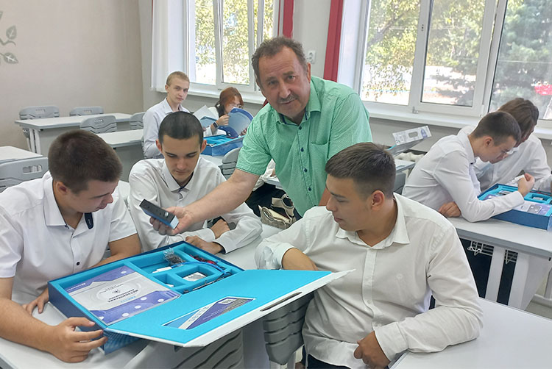Ребятам Михаил Игоревич пожелал беречь современное оборудование, чтобы его хватило надолго:
— Двадцать лет назад в школах могло вовсе не быть учебных пособий и приборов. Порой в кабинете химии стояли пробирки и колбы, покрытые пылью, в которых нечего было растворять. Но сейчас ситуация кардинально поменялась. Развитию образования уделяется большое внимание благодаря поддержке губернатора и правительства Приморского края. Уникальное оборудование позволит вам изучать сложные, но очень интересные предметы.
Директор «Кристалла» Светлана Оленич поблагодарила главу округа Олега Бондарева, руководство управления образования, педагогов и технический персонал за помощь в открытии специализированных классов в сжатые сроки:
— Дайте мне точку опоры, и я переверну Землю, — говорил древнегреческий ученый Архимед. Он этого сделать не смог. Наверное, потому, что у него не было «Точки роста», которая есть у нас. Мы, ребята, будем не «ворочать» Землю, а изучать ее в наших современных кабинетах.
В этот день гости и школьники, с первого по одиннадцатый классы, побывали на занятиях по информатике, физике, химии и биологии, где возможности оборудования показали сами ребята под присмотром учителей. Собирали и программировали робота, измеряли при помощи мультидатчика температуру и атмосферное давление, проводили химические опыты, изучали ритмы головного мозга человека.
Например, с интересом наблюдали по выведенным на классную доску графикам, как «протестует» против рок-музыки и почти «засыпает» под колыбельную «Спят усталые игрушки» мозг одиннадцатиклассницы Юлии Михайлюк, на голову которой был надет специальный датчик.
Десятиклассник Слава Лобода рассказал, что с одноклассником Степаном Котляровым всего за несколько часов успел освоить прибор для измерения температуры и давления в атмосфере и других средах, и программное обеспечение к нему.
В завершение Светлана Оленич сказала, что в октябре на базе образовательного центра «Кристалл» пройдет краевой семинар по обмену опытом между образовательными учреждениями, входящими в федеральную образовательную систему «Точка роста».
Напомним, за прошедшие два года такие центры с кабинетами физики, химии, биологии, технологии или робототехники были открыты в образовательных центрах «Антарес», «Сап-сан», «Вектор» и «Кристалл», школах №6, 12 и 24.
Антон СУХАРЬ.
Фото автор
https://partizansk-vesti.ru/obrazovanie/opytnym-putem/

